Automatización de un proceso de negocios (Liverpool APP, e-commerce)

Resumen. La plantilla está basada en las plantillas LNCS de Springer-Verlag, con alguna particularidad propia, que se explica a lo largo de las instrucciones que se indican a continuación. El resumen debe mostrar el contenido del artículo o trabajo presentado con una extensión comprendida entre 70 y 150 palabras. La fuente del resumen debe ser de un tamaño de 9 puntos y tener unos márgenes con una sangría adicional de 1 cm a izquierda y derecha respecto al texto de los párrafos del artículo.

1. Introducción

A lo largo de la organización inteligente que es la compra de artículos por medio del comercio electrónico de la empresa El Puerto de Liverpool S.A.B. de C.V. que es una empresa mexicana que opera tiendas departamentales de lujo y restaurantes Gourmet, ambos enfocados al consumidor de ingreso medio y alto, y que tiene su sede en la Ciudad de México.

Por medio de este ensayo se hace énfasis a los problemas principales de la pagina [www.liverpool.com.mx](http://www.liverpool.com.mx) para ventas a clientes y tarjetahabientes de la misma empresa, así como de la app Liverpool que tiene serios fallos por ejemplo en su sistema de pago de tarjeta departamental por medio del banco Citibanamex no deja accesar a la página, así como también a la hora de generar estados de cuenta.

Se tratará de dar una solución factible y correcta a ambos sistemas para la comodidad del cliente y de la misma empresa.

1. Análisis de cada uno de los problemas.

La pagina nos demuestra dos artículos que podemos adquirir (uno de eleccion personal y uno de regalo) asi como las ofertas en el producto seleccionado.

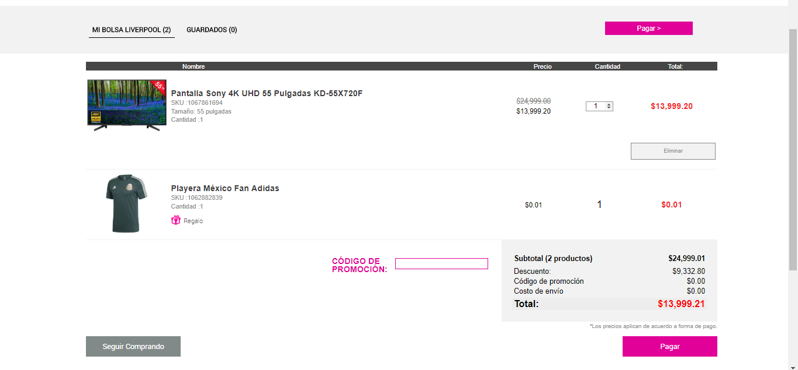

Despues tenemos un problema que muchos clientes reportan por telefono y en tienda ya que la pagina arroja otro precio que no es a veces es menos y en otras es mas, ocasionando un problema a la hora de completer la compra.

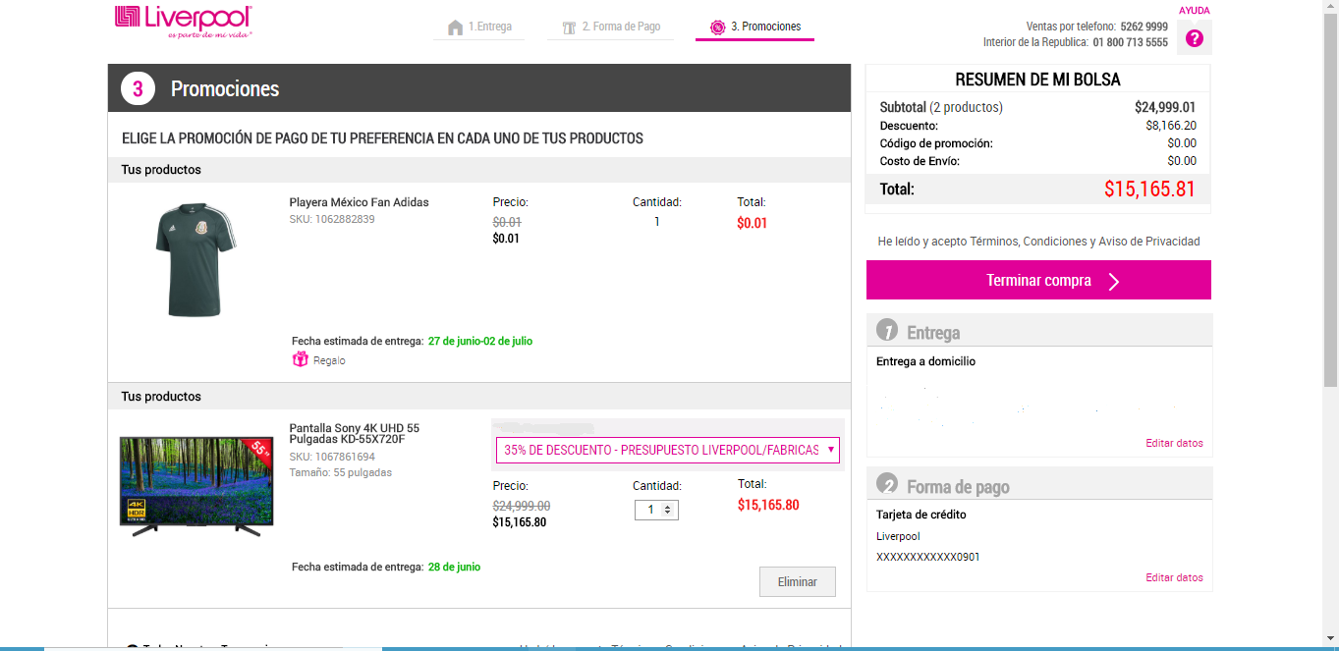

APP (Pago Citibanamex)

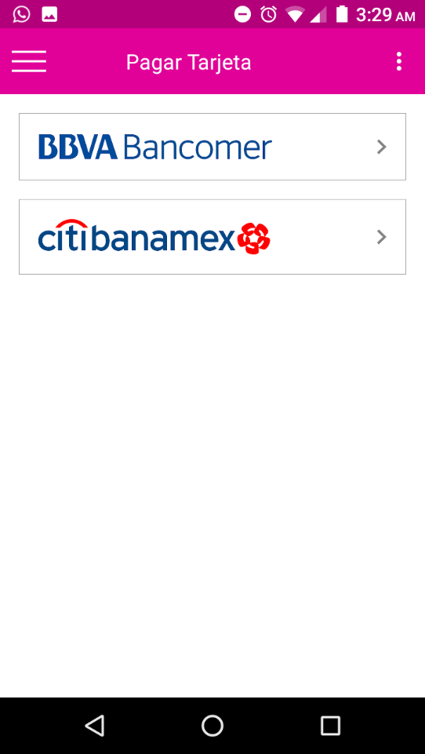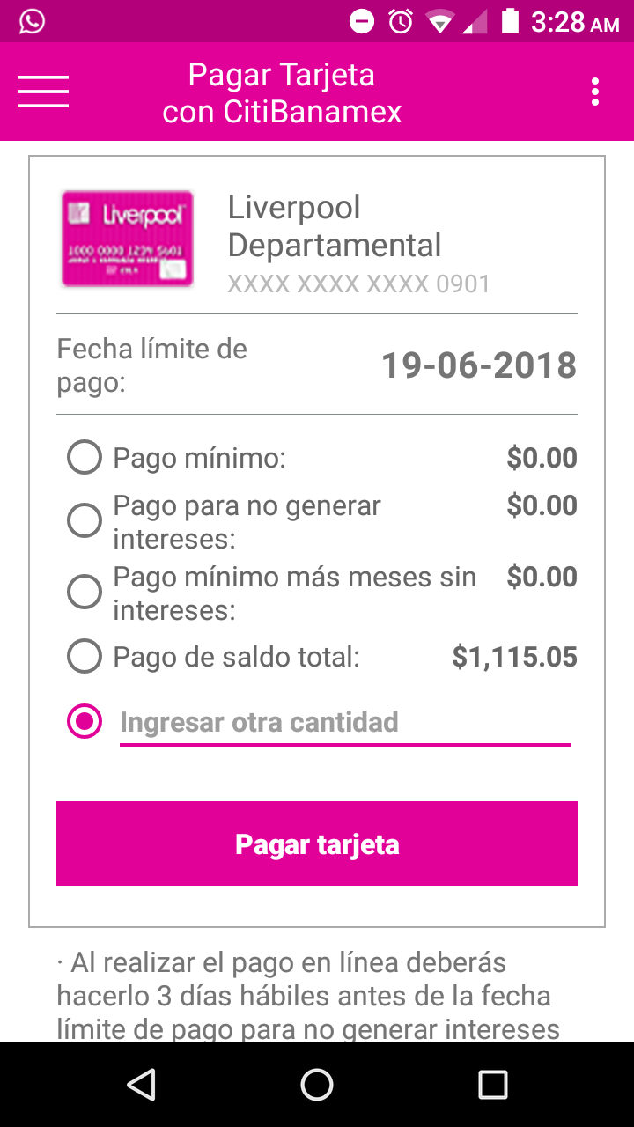

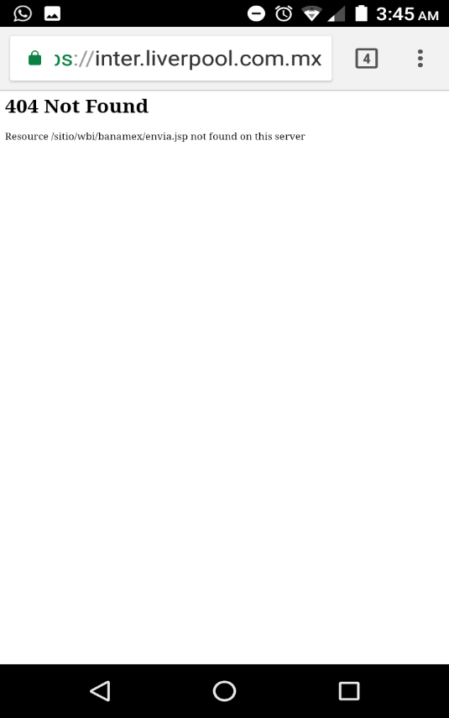

APP (Estado de Cuenta tarjetahabientes)

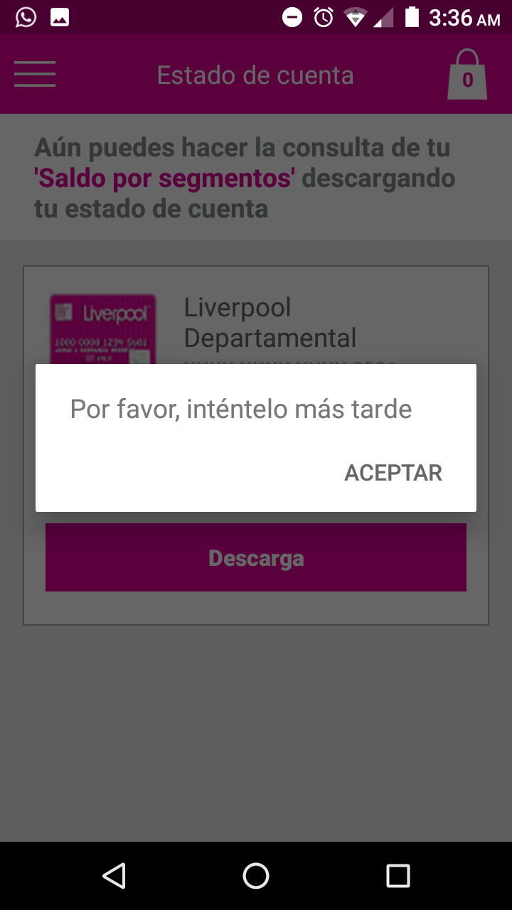

1. Árbol de decisión

